ANALISIS PERHITUNGAN PPH PASAL 21 KARYAWAN TETAP PADA
PT WIKA BETON CABANG PALEMBANG

LAPORAN AKHIR
Laporan Akhir ini disusun sebagai salah satu syarat
Menyelesaikan pendidikan Diploma III
Pada Jurusan Akuntansi

Oleh:
Nama : Nadya Eka Pratiwi
NPM : 061530501129

POLITEKNIK NEGERI SRIWIJAYA
PALEMBANG
2018

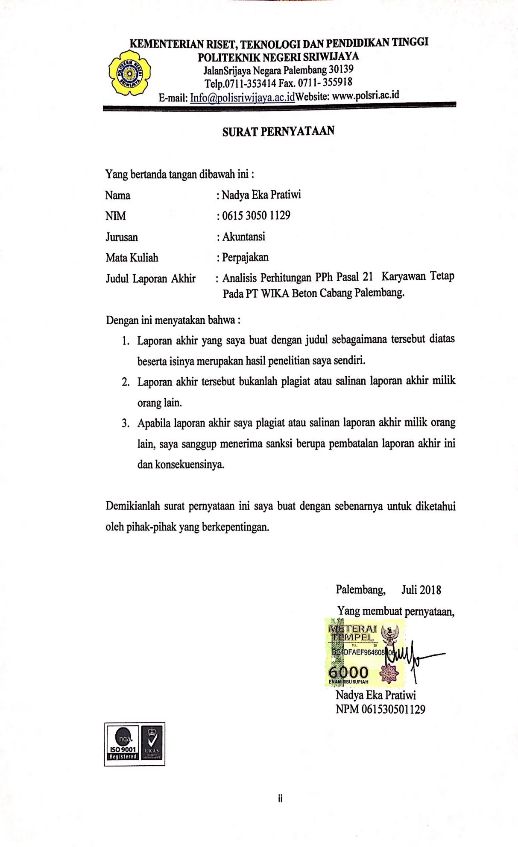
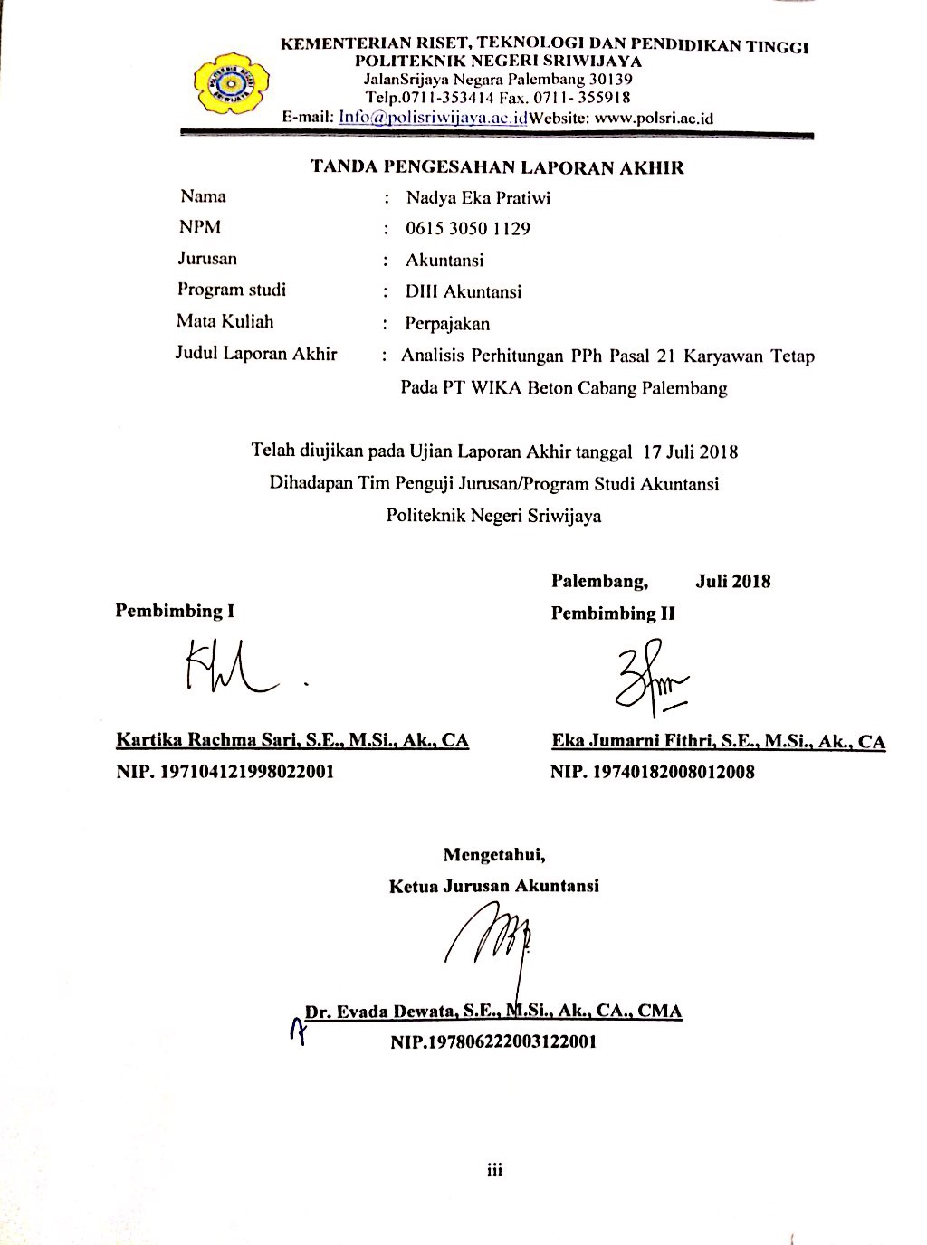
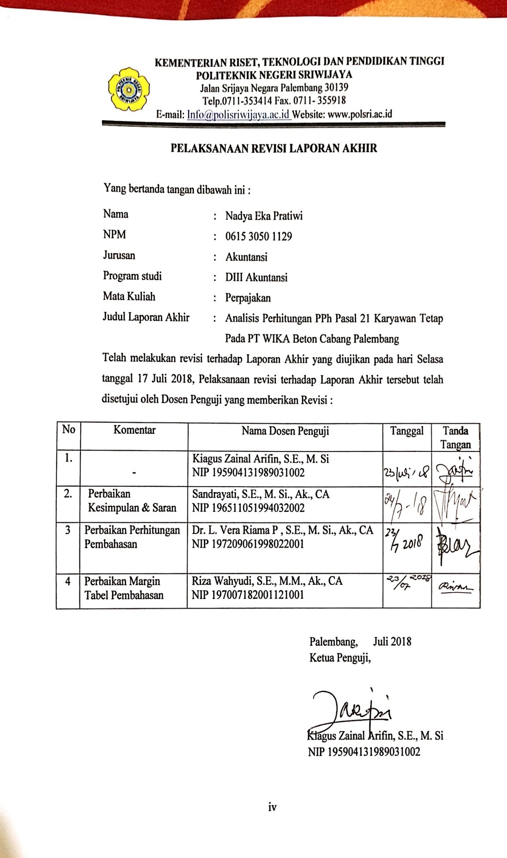
Motto
“People go but how they left always stay.”
(penulis)
“Trust yourself. You have survived a lot. And you will survive whatever is coming.”
(PENULIS)
“i am always grateful in any situation in life because that’s the key to happiness, if you get more than that bonus.”
(penulis)

Kupersembahkan Kepada :
Kepada Orang Tuaku ((Alm)Ir. Chairil Adlan, S.E., MM & Mutia Dewi Sri)
Adik Tersayangku
Sahabat, Teman, dan Orang Yang Perna Kukenal
Almamater

ABSTRAK
Analisis Perhitungan PPh Pasal 21 Karyawan Tetap pada PT WIKA Beton Cabang Palembang
Nadya Eka Pratiwi, 2018, 58 Halaman
nadyaekapratiwi65@gmail.com

Laporan Akhir ini berjudul “Analisis Perhitungan PPh Pasal 21 Karyawan Tetap pada PT WIKA Beton Cabang Palembang”. Untuk mendapatkan data pendukung laporan akhir ini, penulis telah melakukan wawancara langsung dan observasi perusahaan yang berlokasi di Jalan Rama Kasih Raya No. 957 Palembang, serta membaca buku dan literature yang berhubungan dengan laporan akhir ini. Dari data perusahaan, penulis menemukan permasalahan bahwa PT WIKA Beton Cabang Palembang melakukan kesalahan dalam perhitungan PPh Pasal 21 yang disebabkan karena tidak menerapkan besarnya PTKP terbaru menurut Peraturan Menteri Keuangan Nomor 101/PMK.010/2016. Kesalahan perhitungan PPh Pasal 21 oleh perusahaan berdampak lebih bayar PPh Pasal 21 agar perhitungan pajak perusahaan sesuai dengan peraturan-peraturan yang berlaku.
Kata kunci : Pajak Penghasilan, PPh Pasal 21, Penghasilan Tidak Kena Pajak

ABSTRACT
The Analysis Calculating of Income Tax PPh Pasal 21 Permanent Employees at PT WIKA Beton Branch Palembang
Nadya Eka Pratiwi, 2018, 59 Pages
nadyaekapratiwi65@gmail.com

This Final Report entitied “The Analysis Calculating of Income Tax PPh Pasal 21 Permanent Employees at PT WIKA Beton Branch Palembang”. The data that has been used in preparing the final report was obtained by conducting interview, questionnaires and observation to the object of research and reading books and also literature related to this final report. From the corporate data, the author found that PT WIKA Beton Branch Palembang problem is the company made a mistake in the calculation of PPh Pasal 21 because the company does not updating the newest amount of PTKP according to Peraturan Menteri Keuangan Nomor 101/PMK.010/2016. The fraud from calculating of PPh Pasal 21 caused the company pay more for income tax PPh Pasal 21 to corporate the calculating of income tax in accordance with the regulations.
Keywords : Income Tax, Income Tax PPh Pasal 21, Non-Taxable Income

KATA PENGANTAR
Segala Puji dan syukur penulis panjatkan kehadirat Allah SWT yang telah melimpahkan Rahmat dan Karunia-Nya, sehingga akhirnya penulis dapat menyelesaikan Laporan Akhir ini dengan lancar. Laporan Akhir ini disusun dalam rangka memenuhi syarat dalam menyelesaikan pendidikan Program Diploma III (D3) di Politeknik Negeri Sriwijaya Jurusan Akuntansi. Adapun judul Laporan Akhir ini adalah “Analisis Perhitungan PPh Pasal 21 Karyawan Tetap pada PT WIKA Beton Cabang Palembang”. Masalah yang dihadapi perusahaan ini yaitu belum tepatnya dalam penetapan besarnya PTKP pada perhitungan Pajak Penghasilan PPh Pasal 21. Sehingga penulis berusaha untuk membantu memecahkan masalah tersebut. Selain itu, Laporan Akhir ini juga menjelaskan tentang gambaran umum yang ada pada perusahaan, struktur organisasi, uraian tugas dan wewenang masing-masing bagian pada PT WIKA Beton Cabang Palembang.
Penulis telah berusaha untuk memberikan yang terbaik dalam menyelesaikan laporan akhir ini. penulis menyadari terdapat kelemahan dan kekurangan baik dalam penyajian maupun isinya, disebabkan karena keterbatasan kemampuan dan pengetahuan yang penulis miliki. Untuk itu penulis mengharapkan kritik dan saran yang membangun dari pembaca demi perbaikan dimasa yang akan datang. Penulis berharap, Laporan Akhir ini dapat bermanfaat bagi pembaca, mahasiswa, masyarakat dan pihak-pihak terkait agar dapat menambah pengetahuan dan wawasan mengenai perhitungan Pajak Penghasilan PPh Pasal 21 tersebut.

Palembang, Juli 2018

Penulis
UCAPAN TERIMA KASIH
Dalam menyusun Laporan Akhir ini, Penulis tentunya banyak memperoleh bimbingan dan bantuan serta dorongan dari berbagai pihak dalam menyelesaikan laporan akhir ini, untuk itu penulis mengucapkan terima kasih untuk semua pihak yang telah membantu hingga laporan ini selesai tepat waktu. Ucapan terima kasih penulis berikan kepada :
- Bapak Dr. Ing. Ahmad Taqwa, M.T., selaku Direktur Politeknik Negeri Sriwijaya.
- Ibu Dr. Evada Dewata, S.E., M.Si, Ak. CA., CMA., selaku Ketua Jurusan Akuntansi Politeknik Negeri Sriwijaya.
- Ibu Yuliana Sari, S.E., MBA., Ak., selaku Sekertaris Jurusan Akuntansi Politeknik Negeri Sriwijaya.
- Ibu Kartika Rachma Sari, S.E., M.Si., Ak., CA., selaku Dosen Pembimbing I yang telah memberikan pengarahan dan membimbing penulis dalam penyusunan Laporan Akhir ini.
- Ibu Eka Jumarni Fithri, S.E., M.Si., Ak., CA., selaku Dosen Pembimbing II yang juga telah membimbing dan memberikan pengarahan kepada penulis dalam penyusunan Laporan Akhir ini.
- Bapak dan Ibu Dosen Jurusan Akuntansi di Politeknik Negeri Sriwijaya yang telah mendidik dan memberikan ilmunya kepada penulis.
- Seluruh Staf Administrasi Jurusan Akuntansi di Politeknik Negeri Sriwijaya yang membantu penulis mengurus segala keperluan administrasi bagi kelancaran Laporan Akhir ini.
- Seluruh staff dan karyawan PT WIKA Beton Cabang Palembang yang tidak dapat penulis sebutkan satu per satu telah membantu penulis dalam penyusunan Laporan Akhir ini.
- Orang tua dan saudara yang selalu memberikan kasih sayang dan dukungan yang terbaik dalam hidup penulis.
- Sahabat penulis tersayang yang selalu memberikan nasihat, doa, dan semangat untuk penulis.
- Seluruh anggota kelas 6AH yang sama-sama berjuang membuat Laporan Akhir ini.
- Semua pihak yang telah membantu penulis sehingga Laporan Akhir ini dapat terselesaikan tepat pada waktunya.
Semoga segala bantuan yang telah diberikan oleh semua pihak akan mendapatkan limpahan balasan pahala dari Allah SWT dan harapan penulis semoga Laporan Akhir ini dapat bermanfaat dan berguna bagi kita semua.

Palembang, Juli 2018

Penulis

DAFTAR ISI
Halaman
HALAMAN JUDUL...............................................................................................i
SURAT PERTANYAAN.......................................................................................ii
HALAMAN PENGESAHAN...............................................................................iii
HALAMAN REVISI/PERBAIKAN....................................................................iv
HALAMAN MOTTO DAN PERSEMBAHAN...................................................v
ABSTRAK.............................................................................................................vi
ABSTRACT..........................................................................................................vii
KATA PENGANTAR.........................................................................................viii
DAFTAR ISI..........................................................................................................xi
DAFTAR GAMBAR...........................................................................................xiv
DAFTAR TABEL................................................................................................xv
DAFTAR LAMPIRAN.......................................................................................xvi

BAB I PENDAHULUAN
  - Latar Belakang 1
  - Rumusan Masalah 3
  - Ruang Lingkup Pembahasan............................................................4
  - Tujuan dan Manfaat Penulisan 4
    - Tujuan Penulisan 4
    - Manfaat Penulisan 4
  - Metode Pengumpulan Data .............................................................5
  - Sistematika Penulis 6
BAB II TINJAUAN PUSTAKA
2.1 Pembahasan Pajak 8
2.1.1 Definisi Pajak 8
2.1.2 Fungsi Pajak 9
2.1.3 Jenis Pajak 10
2.1.4 Asas-Asas Perpajakan 10
2.1.5 Sistem Pemungutan Pajak 11
2.1.6 Hak dan Kewajiban Wajib Pajak 11
2.1.7 Hak dan Kewajiban Pemotongan Pajak 12
2.2 Pajak Penghasilan 14
2.2.1 Pengertian Pajak Penghasilan 14
2.2.2 Subjek Pajak Penghasilan 15
2.2.3 Bukan Subjek Pajak Penghasilan 16
2.2.4 Objek Pajak Penghasilan 16
2.2.5 Bukan Objek Pajak Penghasilan 19
2.2.6 Konsep Penghasilan Sebagai Objek Pajak 21
2.3 Norma Perhitungan Pajak Penghasilan 21
2.4 Pengertian Pajak Penghasilan Pasal 21 22
2.5 Prosedur Perhitungan PPh Pasal 21 22
2.6 Perhitungan PPh Pasal 21 Bagi Pegawai Tetap 23
2.7 Tarif Pajak Penghasilan Pasal 21 24
2.8 Penghasilan Tidak Kena Pajak dan Penghasilan Kena Pajak 26
2.8.1 Penghasilan Tidak Kena Pajak (PTKP) 26
2.8.2 Penghasilan Kena Pajak 27
2.9 Pengertian, Fungsi, dan Ketentuan Nomor Pokok Wajib Pajak (NPWP) 27
2.9.1 Pengertian Nomor Pokok Wajib Pajak (NPWP) 27
2.9.2 Fungsi Nomor Pokok Wajib Pajak (NPWP) 28
2.9.3 Ketentuan Nomor Pokok Wajib Pajak (NPWP) 28

BAB III GAMBARAN UMUM PERUSAHAAN
3.1 Sejarah Singkat Perusahaan 30
3.1.1 Visi 31
3.1.2 Misi 31
3.2 Struktur Organisasi dan Pembagian Tugas 32
3.2.1 Struktur Organisasi 32
3.2.2 Pembagian Tugas 34
3.3 Daftar Karyawan Tetap Pada Perusahaan 35
3.4 Prosedur Perhitungan PPh Pasal 21 PT WIKA Beton Cabang Palembang 37

BAB IV PEMBAHASAN
4.1 Perhitungan PPh Pasal 21 Menurut Perhitungan PT WIKA Beton Cabang Palembang 38
4.2 Perhitungan Perbandingan PPh Pasal 21 Menurut PT WIKA Beton Cabang Palembang dan Dengan Menurut Peraturan Menteri Keuangan Nomor 101/PMK.010/2016 41

BAB V KESIMPULAN DAN SARAN
5.1 Kesimpulan 58
5.2 Saran 59

DAFTAR PUSTAKA
LAMPIRAN

DAFTAR GAMBAR
Halaman
Gambar 3.1 Struktur Organisasi PT WIKA Beton Cabang Palembang............33

DAFTAR TABEL
Halaman
Tabel 2.1 Tarif Pajak Penghasilan Pasal 21.............................................................25
Tabel 2.2 Tarif PPh Pasal 21 atas PKP Disetahunkan.............................................25
Tabel 3.1 Identitas Pribadi Karyawan Tetap PT WIKA Beton Cabang Palembang...............................................................................................36
Tabel 3.2 Daftar Gaji & Tunjangan Karyawan Tetap PT WIKA Beton Cabang Palembang...............................................................................................36
Tabel 4.1 Perhitungan PPh Pasal 21 Besarnya PTKP Menurut Perhitungan PT WIKA Beton Cabang Palembang............................................................39
Tabel 4.2 Perhitungan PPh Pasal 21 Menurut PT WIKA Beton Cabang Palembang dan Menurut Peraturan Menteri Keuangan Nomor 101/PMK.010/2016.................................................................................42
Tabel 4.3 Karyawan PT WIKA Beton Cabang Palembang Yang Memiliki NPWP dam Tidak Memiliki NPWP....................................................................55
Tabel 4.4 Perbedaan Perhitungan PPh Pasal 21 yang Diterapkan Perusahaan dengan Hasil Evaluasi Berdasarkan Peraturan Menteri Keuangan Nomor 101/PMK.010/2016.................................................................................56

DAFTAR LAMPIRAN
Lampiran 1 Surat Permohonan Izin Pengambilan Data Laporan Akhir
Lampiran 2 Surat Pengantar Izin Pengambilan Data Laporan Akhir
Lampiran 3 Kartu Konsultasi Bimbingan Laporan Akhir Pembimbing I
Lampiran 4 Kartu Konsultasi Bimbingan Laporan Akhir Pembimbing II
Lampiran 5 Surat Kesepakatan Bimbingan Pembimbing I
Lampiran 6 Surat Kesepakatan Bimbingan Pembimbing II
Lampiran 7 Surat Balasan dari Perusahaan
Lampiran 8 Kartu Kunjungan Mahasiswa
Lampiran 9 Tanda Persetujuan Laporan Akhir
Lampiran 10 Bukti Pemotongan Pajak

